Уважаемые Челнинцы!

Недопустимо фотографирование, видео- и киносъемка:
— применения и последствий применения беспилотных летательных аппаратов;
— применения и последствий применения средств или систем противодействия БПЛА, в том числе противовоздушной обороны и радиоэлектронной борьбы;
— мест нахождения или падения беспилотных летательных аппаратов, мест поражения объектов с использованием таких аппаратов;
— средств и систем противодействия беспилотным летательным аппаратам;
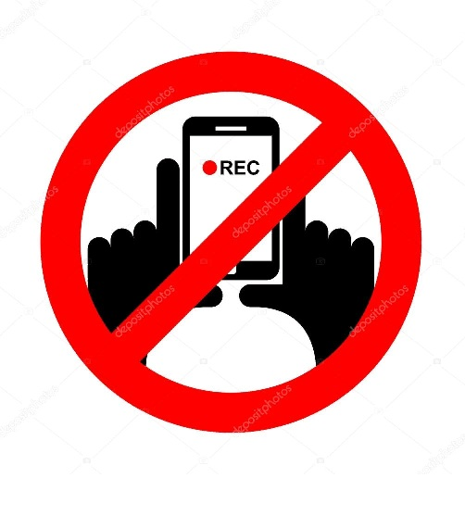
— мест расположения, временной дислокации, организации несения службы сил и средств Министерства обороны Российской Федерации и правоохранительных органов, а также мест расположения объектов военной инфраструктуры, средств (систем) противодействия беспилотным летательным аппаратам, сооружений систем связи, сооружений и систем (организации) охраны объектов топливно-энергетического комплекса, объектов промышленности, жилищно-коммунального хозяйства, мостов, иных критически важных объектов.
Недопустимы публикация и распространение в СМИ, в сети Интернет любой информации, касающейся:
— применения и последствий применения БПЛА, включая сведения, позволяющие идентифицировать их тип, место нахождения или падения, запуска или траекторию полета, определить места атаки и факт поражения объектов, характер нанесенных повреждений;
— применения и последствий применения средств (систем) противодействия беспилотным летательным аппаратам, способствующей раскрытию мест расположения, временной дислокации, организации несения службы сил и средств Министерства обороны Российской Федерации и правоохранительных органов, а также мест расположения объектов военной инфраструктуры, средств противодействия беспилотным летательным аппаратам, сооружений систем связи, сооружений и систем (организации) охраны объектов топливно-энергетического комплекса, объектов промышленности, жилищно-коммунального хозяйства, мостов, иных критически важных объектов.
Данная информация может нанести ущерб!

